Easy Marinara Sauce

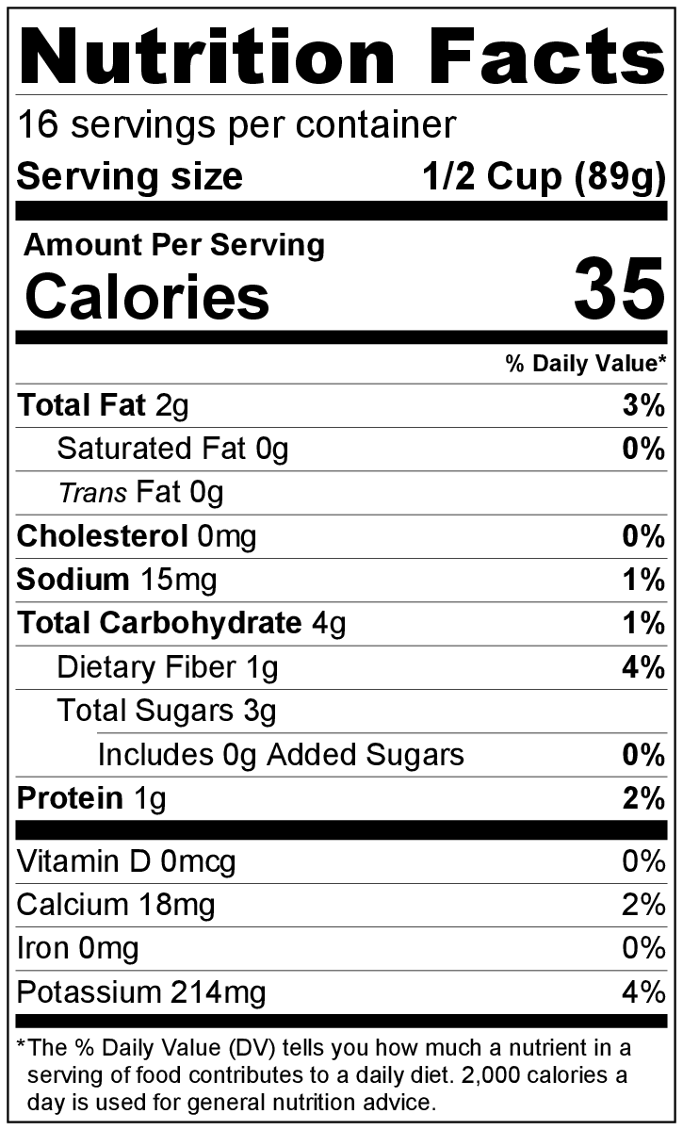
Makes: 16 servings (½ cup per serving)
Preparation Time: 10 minutes
Cooking Time: 45 minutes

Ingredients
2 tablespoons vegetable oil
2 onions, diced
½ teaspoon garlic powder
2 carrots, peeled and diced
¾ cup diced celery
2 (28 ounce) cans crushed tomatoes
1 tablespoon Italian seasoning
Salt and black pepper to taste
2 cups raw spinach, roughly chopped (optional)

Directions
- Wash the vegetables.
- Collect, dice, and measure all ingredients before starting to prepare the recipe.
- Heat the oil in a large pot over medium heat.
- Add the onion and garlic powder. Cook for about 10 minutes or until the onion is clear.
- Add the carrots and celery, and cook for 5 minutes until slightly soft.
- Add the tomatoes and Italian seasoning. Stir until all ingredients are mixed together. Taste, and add a little bit of salt and pepper if desired.
- Turn the heat up to medium high, and bring the sauce to a boil.
- Once boiling, reduce the heat to low. Simmer uncovered for at least 30 minutes.
- Stir in the spinach, and cook for 2 minutes until spinach wilts.*
- Refrigerate leftovers within 2 hours. Eat within 3 to 5 days.

* For a smoother sauce, blend in a blender or food processor.

Be creative! Use as sauce for pasta or as pizza sauce.

This recipe freezes well. Defrost in the refrigerator overnight, then reheat and eat!

Salsa marinera fácil

Rinde: 16 porciones (½ taza por porción)
Tiempo de preparación: 10 minutos
Tiempo de cocción: 45 minutos

Ingredientes
2 cucharadas de aceite vegetal
2 cebollas picadas
½ cucharadita de ajo en polvo
2 zanahorias, peladas y cortadas en dados
¾ taza de apio cortado
2 latas (28 onzas) de tomate triturado
1 cucharada de condimento italiano
Sal y pimienta negra a gusto
2 tazas de espinaca cruda, cortada gruesa (opcional)

Preparación
- Lavar los vegetales.
- Reunir, cortar y medir todos los ingredientes antes de comenzar a preparar la receta.
- En una cacerola grande calentar el aceite a fuego medio.
- Agregar la cebolla y el ajo en polvo. Cocinar durante 10 minutos o hasta que la cebolla esté transparente.
- Agregar la zanahoria y el apio y cocinar durante 5 minutos hasta que estén ligeramente tiernos.
- Agregar el tomate y el condimento italiano. Mezclar bien todos los ingredientes. Probar y agregar sal y pimienta a gusto.
- Subir el fuego a mediano-fuerte y dejar hervir.
- Cuando alcance el puntode ebullición, bajar el fuego y cocinar a fuego lento durante 30 minutos sin tapar.
- Añadir la espinaca y cocinar durante 2 minutos hasta que la espinaca esté tierna.*
- Refrigerar las sobras dentro de las 2 horas. Consumir dentro de los siguientes 3 a 5 días.

* Para obtener una salsa más cremosa, colocar los ingredientes en la licuadora o en una procesadora de alimentos.
¡Sea creativo! Utilizar como salsa para pasta o para pizza.

Esta salsa se puede congelar. Para volver a consumir, descongelar en el refrigerador durante la noche y volver a calentar.

